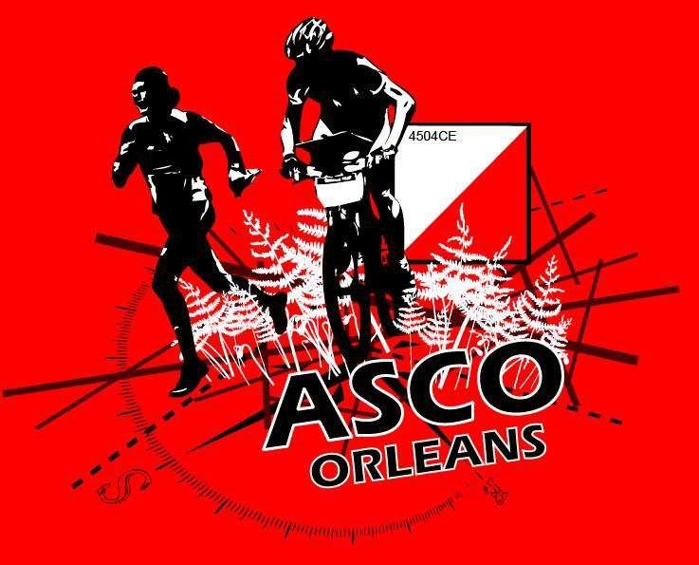
COURSE D’ORIENTATION PEDESTRE

Critérium Nationale de Sprint Relais
Organisé par ASCO Orléans et le COPS 91
http://cnsr2016.cops91.fr/
Dimanche 05 juin 2016 à Orléans (45)

Directeur de course : Franck Reinen Responsable technique : Michel Ediar
Délégué-Arbitre national : Hervé Bodelet Gec : Bernard Mortellier
Traceur : Hélène Ediar Contrôleur des circuits : Pierre Mahieu
Cartographie : Claude Flament Carte : Centre d’Orléans 1/4 000e Relevés 2015

Parking : 29 Boulevard Alexandre Martin à Orléans coordonnées GPS: 47.905534, 1.909724
Accueil : à partir de 08h30
Distance : Parking – accueil : entre 250 et 500m accueil – départ : sur place

Quarantaine : 9h15 fermeture de la quarantaine pour la catégorie du CNSR (pas de quarantaine pour les catégories open mais terrain gelé, une zone spectateurs est prévu pour ceux qui veulent regarder le CNSR avant de courir)

Licencié FFCO, UNSS, UGSEL :
Inscriptions en ligne sur le site FFCO : http://licences.ffcorientation.fr/inscriptions/733/
Date limite des inscriptions: 20 mai 2016

 | nb relayeurs | condition | horaire départ | Tarifs
CNSR | 4 | sur qualification, quarantaine | 9h30 | 38,35€ par équipe
Relais mixte | 4 | D/H 16+ d'un même club | 10h30 | 28€ par équipe
Relais jeune | 2 | D/H 12 à D/H 14 d'un même club | 10h40 | 10€ par équipe
Relais open | 2 | libre | 10h50 | 14€ par équipe
sprint individuel | 1 | one man relay | 11h | 10,00 €

Aucune inscription tardive ne sera acceptée pour le CNSR. Toute modification à partir du 21 mai est soumise à un accord préalable de l’arbitre et sera facturée 5 €.

Non licencié FFCO:
Parcours découverte, départ libre entre 11h05 et 11h30
Tarif : 5€ licence journée (pass’orientation) incluse
Inscription préalable conseillée ; inscription sur place possible dans la limite de disponibilité des cartes
Parcours chronométré sur présentation d’un certificat médical avec la mention « course d’orientation en compétition »
Location du pointeur Sport-Ident: 3€ (avec caution de 50€)

Sur place : Buvette (boissons, sandwiches, crêpes)

Récompenses CNSR, relais mixte, relais jeune : dimanche vers 13h
Fermeture circuits à 12h

Contact : franck.reinen@bbox.fr 06 62 52 18 22

Pour compléter votre week-end, ASCO Orléans vous propose le samedi une longue distance au classement national (championnat de ligue du centre) en forêt domaniale d’Orléans à Rebrechien.
